**Tesztelési Dokumentáció – Asztalfoglalás**

**1. Bevezetés**

Ez a dokumentum az asztalfoglalási űrlap tesztelési eredményeit tartalmazza. A cél az űrlap működésének ellenőrzése, beleértve az adatok megfelelő mentését, a validációk működését és a hibakezelést.

**2. Tesztelési Környezet**

* **Operációs rendszer**: Windows 10
* **Böngészők**: Google Chrome
* **Frontend keretrendszer**: AngularJS
* **Backend**: Node.js és MySQL adatbázis

**3. Tesztelési Esetek és Eredmények**

**3.1. Sikeres foglalás**

**Lépések:**

1. Az űrlap minden kötelező mezőjének kitöltése (Név, Telefonszám, Email, Dátum, Időpont, Vendégek száma).
2. Küldés gomb megnyomása.
3. Várakozás a sikeres visszajelzésre.

**Beírt adatok:**

* Név: Kovács Péter
* Email: [kovacs.peter@gmail.com](mailto:kovacs.peter@gmail.com)
* Telefonszám: +36 30 123 4567
* Dátum: 2025-02-21
* Időpont: 18:00
* Hány órát szeretne maradni: 9
* Vendégek száma: 4
* Megjegyzés: a
* Asztal igény megjegyzés: a

**Eredmény:**

* „Foglalás sikeresen rögzítve!” visszajelzés megjelenik.
* A foglalás adatai megfelelően bekerülnek az adatbázisba.

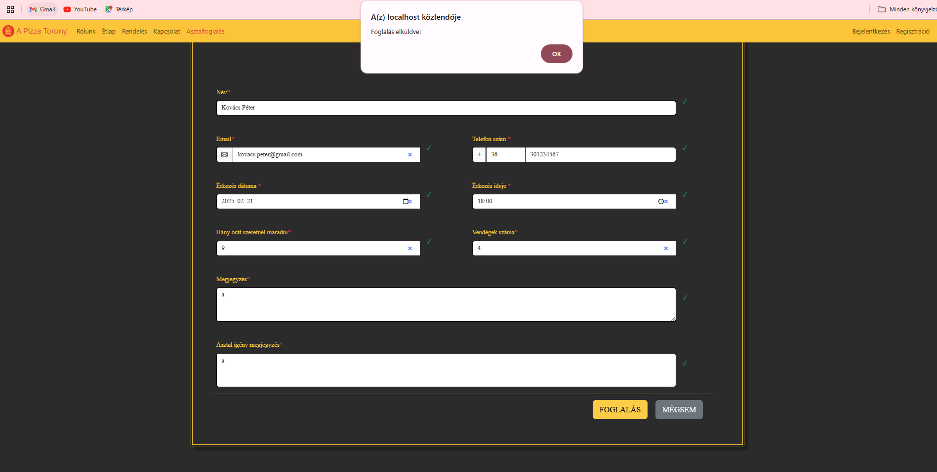

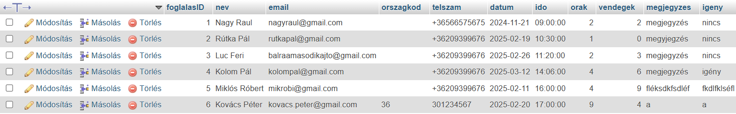

**3.2. Adatok helyes tárolásának ellenőrzése**

**Lépések:**

1. Sikeres foglalás után az adatbázisban ellenőrizzük a foglalások táblát.

**Eredmény:**

* Az űrlapon megadott adatok pontosan megjelennek az adatbázisban.

**3.3. Sikertelen foglalás kezelése**

**Lépések:**

1. A backend szerver leállítása.
2. Az űrlap kitöltése és elküldése.

**Elvárt eredmény:**

* „A foglalást nem sikerült rögzíteni!” hibaüzenet jelenik meg.

**Valós eredmény:**

* A várt hibaüzenet megjelent, az adatbázisban nem történt változás.

**3.4. Hibás adatbevitel elleni védelem**

**Lépések:**

1. Hibás email cím megadása (pl. „teszt@invalid”).
2. Küldés gomb megnyomásának próbálása.

**Eredmény:**

* A küldés gomb inaktív marad, az email mező pirossal kijelölésre kerül.

**4. Összegzés**

Az asztalfoglalási űrlap megfelelően működik. Az adatok sikeresen elmentésre kerülnek az adatbázisba, és a hibakezelés is megfelelő. Az elvégzett tesztek során nem találtunk kritikus hibát.